ҚЫСҚА МЕРЗІМДІ ЖОСПАР
Ұзақ мерзімді жоспар бөлімі:  2-бөлім: Мектеп өмірі. |  | Мектеп: №16  Мұғалімнің аты-жөні: Шитенова Жанар Акановна
Күні: 26.09.2019ж.  Сынып: 5 |  | Қатысқандар саны:  Қатыспағандар саны:
Сабақтың тақырыбы |  | Мектепте
Осы сабақта қол жеткізілетін оқу мақсаттары (оқу бағдарламасына сілтеме) |  | 5.А5.Берілген сұрақты дұрыс түсініп, лайықты жауап беру, «Табиғи» әдісі арқылы суреттерді сөйлету.  5.О1.Мәтін оқу, диалог құрастырып,сөйлесу.  - Ж4.«Қабырғадағы рөл» әдісі арқылы мәтіндегі мектеппен өз мектебін сипаттау.  «Менің болашақ мектебім» атты тақырыпқа мектеп моделін қағаз бетіне түсіру.  «Менің болашақ мектебім» атты фотоколлаж құрастыру.  6.Инклюзивтік оқыту бойынша тапсырма.  Мына сөздермен сөз тіркесін құрастыру  Қазақ тілі кабинеті,асхана,кітапхана
Сабақтың мақсаттары |  | Барлығы: Мәтіннің негізгі мазмұнын түсінеді. Ақпаратты анықтайды.  Көбі: Мәтіннің мазмұны бойынша сұрақтарға нақты жауап береді.  Кейбірі:Берілген тақырып бойынша мәліметтерді жинақтай алады.
Бағалау критерийлері |  | -тақырыпқа қатысты мәтіннің мазмұнын түсінеді.  -тақырыпқа байланысты жауап бере отырып, шағын диалогке түседі.  -мәліметтерді жинақтап, тиімді қолдана алады.
Тілдік мақсаттар |  | Негізгі сөздер мен тіркестер:  Қала, мектеп, үш қабатты, кабинеттер, мектеп ауласы.
Құндылықтарды дарыту |  | Қазақ тілінде берілген мәтіндер арқылы сыныптастарымен достық қарым-қатынас қалыптастыруға тәрбиелеу.
Пәнаралық байланыс |  | Өзін-өзі тану
АКТ қолдану дағдылары |  | Презентация
Бастапқы білім |  | Отбасындағы дәстүрлер мен мерекелер.
Сабақ барысы
Сабақтың жоспарланған кезеңдері | Сабақтағы жоспарланған іс-әрекет |  | Ресурстар
Сабақтың басы  2 мин  3мин | 1.Сәлемдесу. Оқушыларды түгендеу.  2.«Ыстық алақан» тренингі. Ынтымақтастық ахуал қалыптастыру.(Оқушылар бір-бірімен қол алыcып, амандасады.Бір-біріне жақсы тілектер айтады)  - Суреттер арқылы 4 топқа бөлу.  Кітапхана,спортзал,мәжіліс залы,оқу кабинеттері  Мінекі құрметті оқушылар сендер топқа бөліңдіңдер!Ал осы сөздер нені білдіреді.Асхана,оқу кабинеттері т.б ОЛАР қайда?  Мектепте  4. 1. Тапсырма.  (Ж) «Табиғи» әдісі арқылы суреттерді сөйлету.  Сұрақтарға жауап беру.  1) Сен қай мектепте оқисың?  2) Мектебің неше қабатты?  3) Мектепте қазақ тілі кабинеті нешінші қабатта?  4) Сенің сыныбың қай қабатта орналасқан?  5) Мектепте тағы нелер бар?  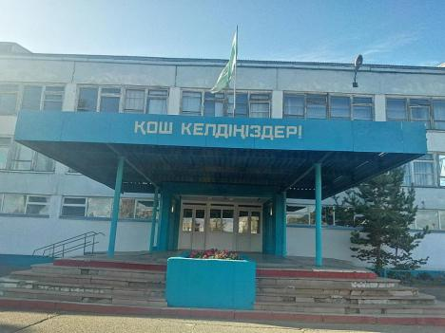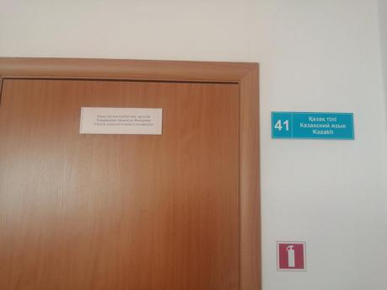  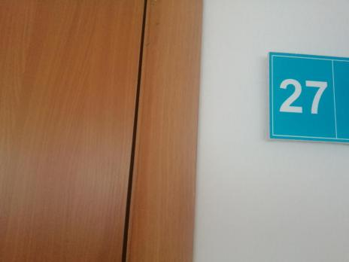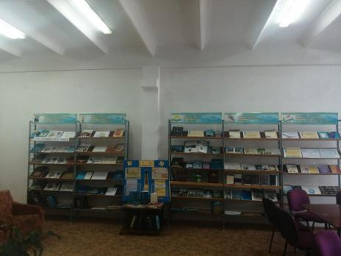 |  | Интербелсенді тақта, слайдтар
Сабақтың ортасы  3 мин  8 мин  2 мин.  12 мин.  10 мин. | - Мәтінмен жұмыс. Оқылым.  Менің отбасым биыл қалаға көшіп келді. Менің анам үйдің қасындағы мектепке оқуға берді.Менің мектебім орталықта орналасқан әрі үйге жақын. Мектебіміз жаңа, биік. Ол қызғылт кірпіштен салынған. Ол-үш қабатты, әдемі ғимарат. Мектептің маңдайшасына «Кел, балалар, оқылық!», -деген Ыбырай атамыздың сөзі ілінген.Ол алыстан көрініп тұрады.  Мектептің бірінші қабатында асхана, спортзал, мәжіліс залы, кітапхана, киім ілінетін жер және мұғалімдер бөлмесі бар.  Екінші, үшінші қабаттарда оқу кабинеттері орналасқан. Кабинеттер жарық әрі кең. Терезелер үлкен. Терезеден тау көрініп тұрады. Кабинеттеріндегі жиһаздар жаңа үлгіде жабдықталған. Шкафтағы сөрелерде көп кітап бар. Дәліздер таза әрі жарық. Еденге ұзын, күлгін түсті кілемшелер төселген.  Мектеп ауласында шырша, қарағай, емен ағаштары өсіп тұр. Айналада неше түрлі гүлдер бар. Мектепте балаларға сабақ оқу үшін барлық жағдай жасалған. Маған мектеп ұнады. Мен қала мектебіне тез үйрендім.  Тапсырма.  Диалогтік әдіс.Мәтінге диалог құрыңдар,өзара сөйлесіңдер.(бір топтан 1 жұп шығады.)  Сергіту сәті Оқушылар «Ыбырай Алтынсарин» бейнебаянын көріп бой жазып сонымен қатар ақпарат алады  Тапсырма.  (Т)«Қабырғадағы рөл» әдісі арқылы мәтіндегі мектеппен өз мектебін сипаттау.  Өз 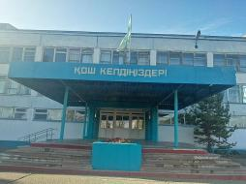мектебің  Мәтіндегі мектеп  Осы мектептің  Тапсырма.  Топпен жұмыс  1-ші топ «Менің болашақ мектебім» атты тақырыпқа мектеп моделін қағаз бетіне түсіру.  2-ші топ «Менің болашақ мектебім» атты фотоколлаж құрастыру.  3-ші топ «Менің болашақ мектебім» атты тақырыпқа мектеп моделін жасау.  4-ші топ «Менің болашақ мектебім» атты фотоколлаж құрастыру.  Инклюзивтік оқыту бойынша тапсырма.  Мына сөздермен сөз тіркесін құрастыру  Қазақ тілі кабинеті,асхана,кітапхана  Дескриптор  1.«Табиғи» әдісі арқылы суреттерді сөйлету.Жеке дара  2. Оқылған мәтінді түсініп оқу, диалог құрастыру,сөйлесу.  3.Топпен,жеке дара жұмыс.«Қабырғадағы рөл» әдісі арқылы мәтіндегі мектеппен өз мектебін сипаттау.Мәтіндегі мектеппен өзінің мектебіне салыстырады. Топпен салыстырып,жеке дара бір адам шығып сөйлейді.  4.Топпен жұмыс.«Менің болашақ мектебім» атты тақырыпқа мектеп моделін қағаз бетіне түсіру.Фотокаллаж жасау.  Инклюзивтік оқыту бойынша тапсырма.(Орынканов Али)жетім бала Михайлов Кирил  Мына сөздермен сөз тіркесін құрастыру.  Қазақ тілі кабинеті,асхана,кітапхана  Кері байланыс: Бас бармақ арқылы белгі беру.  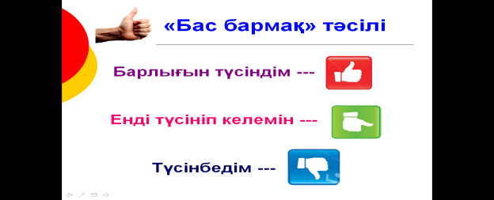 |  | Оқулық,  сөздіктер,  фломастер  Кескін суреттер  Рефлексия
Сабақтың соңы  3 мин. | 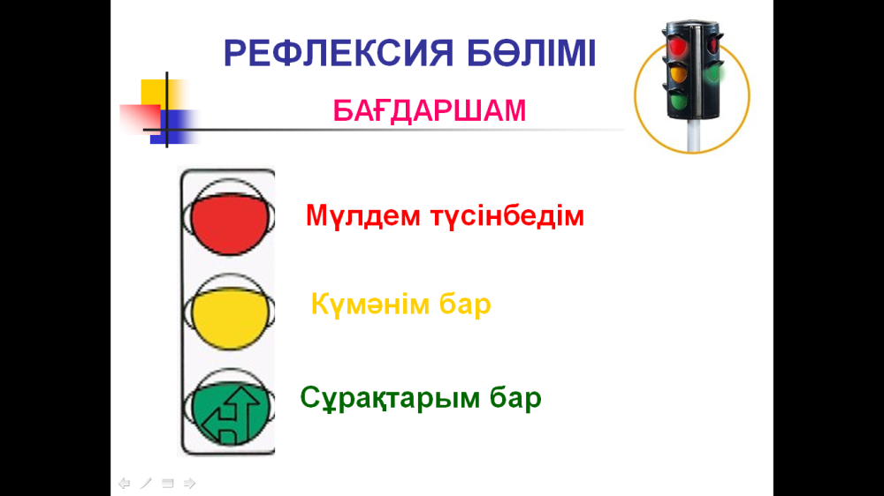
Үй тапсырмасы  2 мин. | Мектеп білім туралы мақал- мәтелдер интернеттен , не кітапханадан тауып,жаттау(5 мақал-мәтел)

